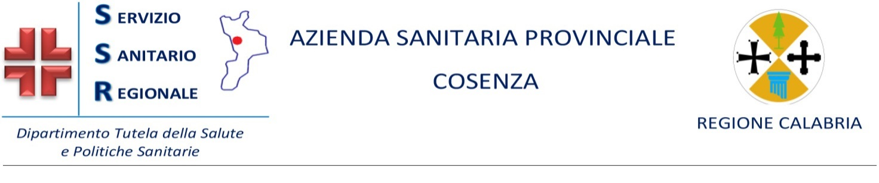

Prot. Gen. 66261 del 29/05/2024

Ai candidati

Oggetto: Convocazione Avviso Pubblico per il conferimento dell’incarico quinquennale di Direttore U.O.C. Prevenzione Igiene e Sicurezza negli Ambienti di Lavoro.

Si comunica che il colloquio per l’attribuzione dell’incarico relativo all’avviso in oggetto si svolgerà presso la Direzione Generale dell’ASP di Cosenza sita in Viale degli Alimena n.8, il giorno 5 luglio 2024 alle ore 11:00;

I canditati sono invitati a presentarsi nel luogo, nel giorno e nell’ora indicati muniti di un documento di riconoscimento in corso di validità.

La mancata presentazione per qualsiasi causa sarà considerata rinuncia.

Eventuali variazioni sullo svolgimento della prova saranno comunicate tramite comunicazione a
mezzo pec.

Il Direttore Sanitario
F.to Dott. Martino Maria Rizzo

